|  |  |
| --- | --- |
| Direction de l’instruction publique et de la culture  Office de l’école obligatoire et du conseil  Section francophone  Chemin des Lovières 13  2720 Tramelan  +41 31 636 16 60  oeco.inc@be.ch  www.be.ch/bkd  {userName}  {userEmail} | Direction de l'instr. publique et de la culture, Ch. des Lovières 13, 2720 Tramelan |
| {gemeindeAnschrift}  {gemeindeStrasse} {gemeindeNr}  {gemeindePLZ} {gemeindeOrt} |
|  |
| Notre référence : {fallNummer}. | Tramelan, le 17 décembre 2021 |

Prise en charge durant les vacances scolaires {periode} {angebot}

Madame, Monsieur,

Vous avez soumis une demande de subvention cantonale pour la prise en charge durant les vacances scolaires de {angebot}. Selon cette dernière, un total de {tage} journées de prise en charge ont été utilisées par des enfants du canton de Berne durant l’année scolaire {periode}. Parmi celles-ci, {tageSonderschueler} journées de prise en charge concernaient des élèves bénéficiant d’une scolarisation spécialisée.

Vu les articles 49a1 et 49a2 de la loi du 19 mars 1992 sur l’école obligatoire (LEO ; RSB 432.210) et les articles 20a à 20g de l’ordonnance du 10 janvier 2013 sur l’école obligatoire (OEO ; RSB 432.211.1), l’Office de l’école obligatoire et du conseil (OECO)

**décide :**

L’organisme responsable de *{traegerschaft}* reçoit une subvention d’un montant de **{totalChf} francs** pour sa structure d’accueil durant les vacances scolaires, pour la période allant du 1er septembre 2020 au 31 août 2021.

En vertu de l’article 20e OEO, la subvention est calculée comme suit :

|  |  |  |  |
| --- | --- | --- | --- |
|  | Nombre | Contribution forfaitaire selon l’art. 20e OEO | **Subvention cantonale {periode}** |
| Jours de prise en charge | {tageOhneSonderschueler} | CHF {pauschale} | CHF {chfOhneSonderschueler} |
| Jours de prise en charge pour les élèves bénéficiant d’une scolarisation spécialisée | {tageSonderschueler} | CHF {pauschaleSonderschueler} | CHF {chfSonderschueler} |
| **Total** | {totalTage} |  | **CHF {totalChf}** |

La subvention sera versée fin du mois de décembre 2021 sur le compte {iban}.

Nous vous prions de soumettre avant le 30 septembre 2022, votre demande de subvention cantonale pour la prise en charge durant les vacances scolaires, via kiBon.

En vous remerciant de votre collaboration et en vous souhaitant bonne réception de la présente, nous vous prions d’agréer, Madame, Monsieur, nos salutations les meilleures.

|  |  |
| --- | --- |
|  |  |
| ​ | Office de l’école obligatoire et du conseil Section francophone  Stève Blaesi  Chef de la section francophone et suppléant du chef de l’office |

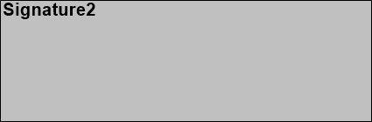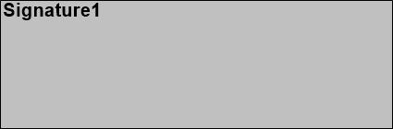

**Indication des voies de droit :**

La présente décision peut faire l’objet d’un recours écrit dans les 30 jours suivant sa notification. Le recours doit être adressé au Service juridique de la Direction de l’instruction publique et de la culture, Sulgeneckstrasse 70, 3005 Berne. Il doit contenir les conclusions, l’indication des faits, des moyens de preuve et des motifs et porter une signature.